Unit 7 Lesson 3: Dos o más rectas

WU Cuántos ves: Una figura extraña (Warm up)

Student Task Statement
¿Cuántos segmentos de recta ves? ¿Cómo lo sabes?, ¿qué ves?
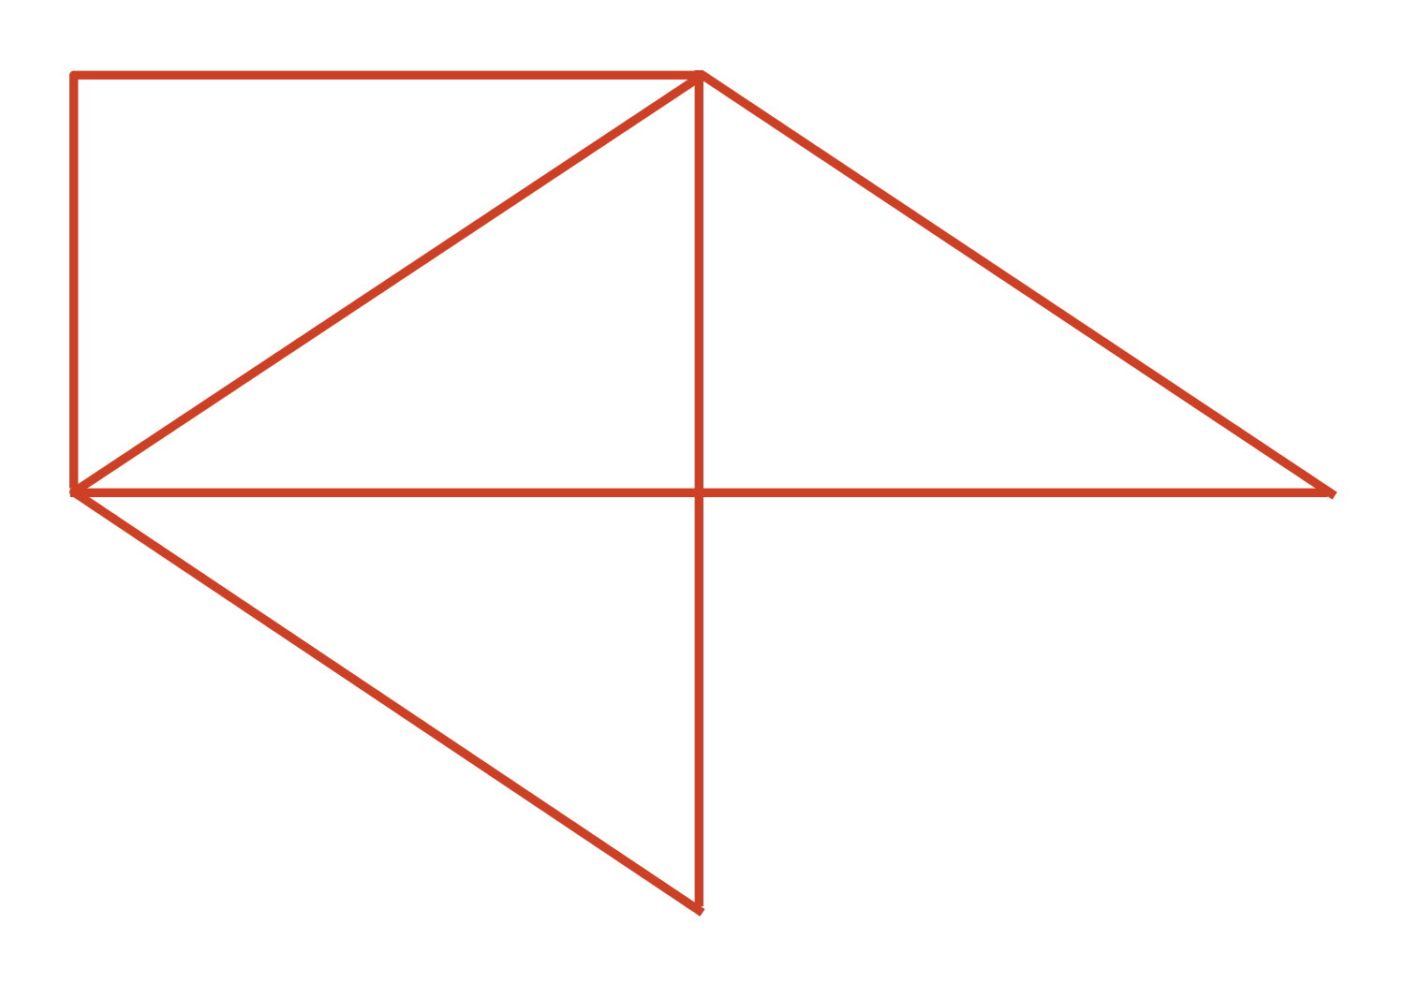

1 Cuatro rectas

Student Task Statement
- Tres rectas en un campo de puntos se intersecan (se cruzan) y forman un triángulo. ¿Puedes dibujar una cuarta recta de tal manera que las cuatro rectas formen un cuadrilátero?
- Usa el dibujo para mostrar tu razonamiento o para explicar por qué no se puede hacer.
- 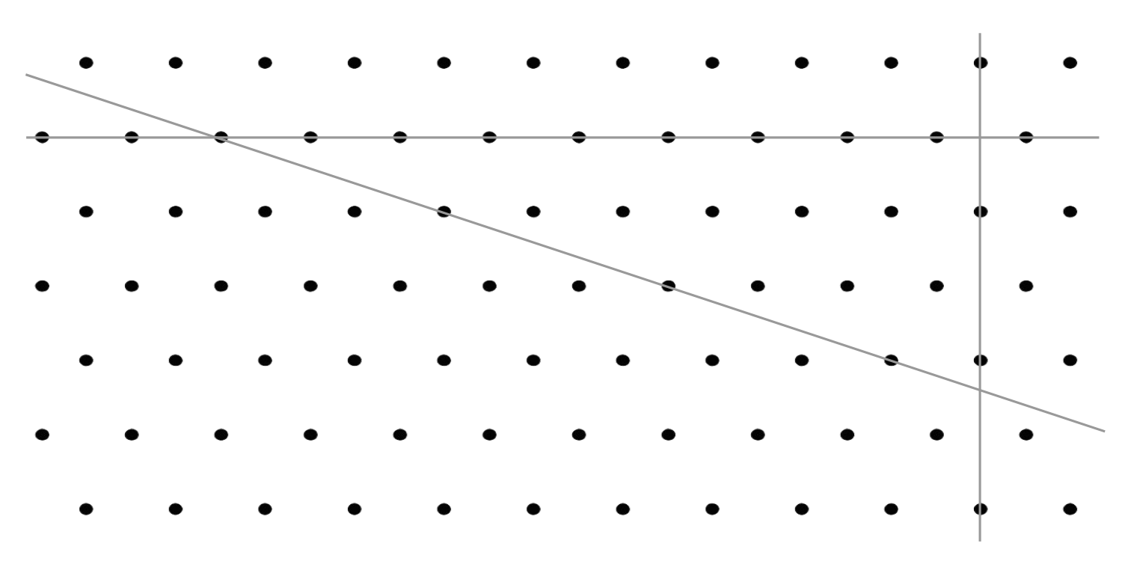
- Esta es una copia del mismo dibujo. ¿Puedes dibujar una cuarta recta para formar un rectángulo?
- Usa el dibujo para mostrar tu razonamiento o para explicar por qué no se puede hacer.
- Discute tus dibujos con tu grupo. Comprueba si están de acuerdo con tus conclusiones sobre ambas preguntas.

Activity Synthesis
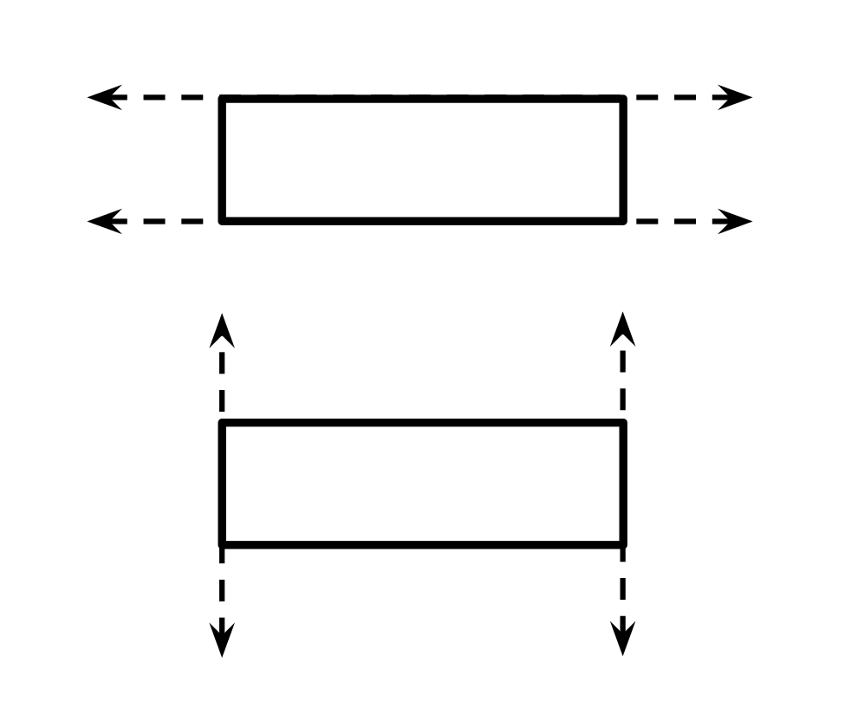

2 Cruzarse o no cruzarse

Student Task Statement
Este es otro campo de puntos. Cada bolita representa un punto.
- Dibuja una recta que pase al menos por 2 puntos. Márcala como recta $h$.
- Dibuja otra recta que pase al menos por 2 puntos y que se interseque con tu primera recta. Márcala como recta $g$.
- ¿Puedes dibujar una nueva recta que creas que nunca se va a intersecar con...
  - ... la recta $h$?
  - ... la recta $g$?
- Si sí, dibuja la recta. Prepárate para explicar o mostrar cómo sabes que las rectas nunca se cruzarían. Si no, explica por qué no es posible.
- Este es un trapecio.
- ¿Crees que sus lados superior e inferior son paralelos? ¿Y qué pasa con sus lados izquierdo y derecho? Explica o muestra cómo lo sabes.
- 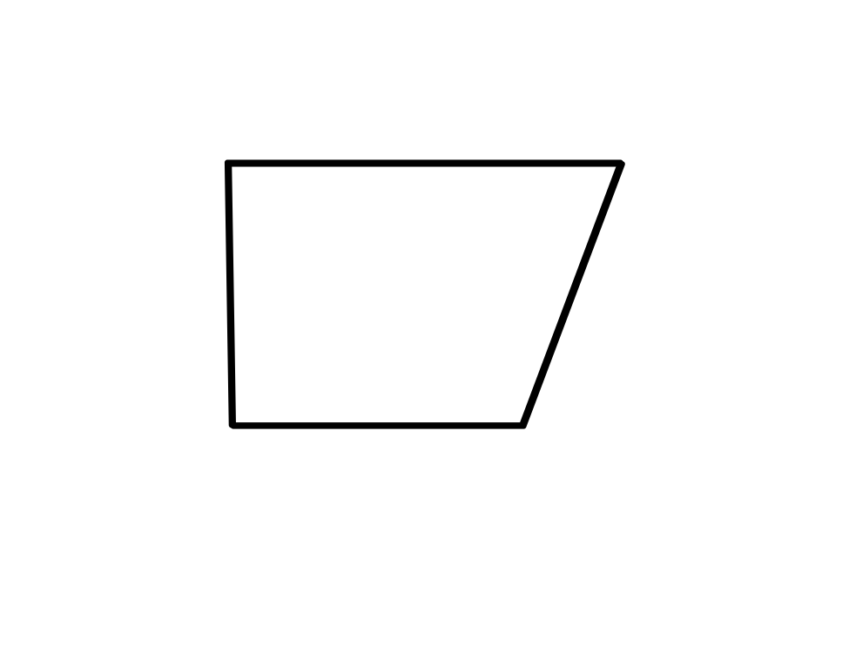
Si te queda tiempo: ¿Puedes dibujar otra recta que creas que nunca se intersecaría ni con la recta $h$ ni con la recta $g$? Si es así, dibuja la recta y prepárate para explicar cómo sabes que las rectas nunca se cruzarían. Si no, explica por qué no es posible.

Images for Activity Synthesis
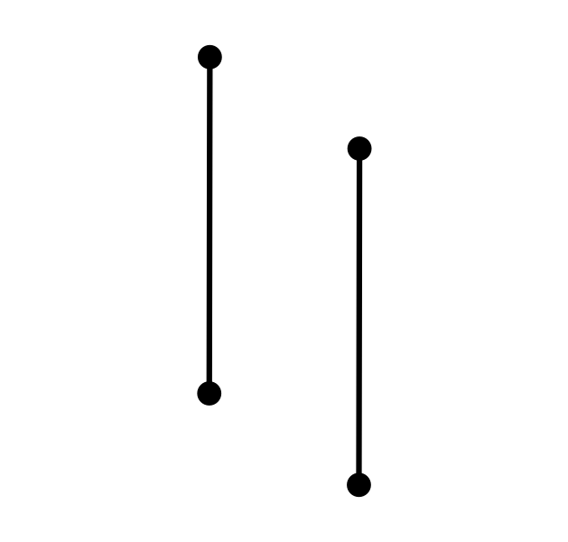
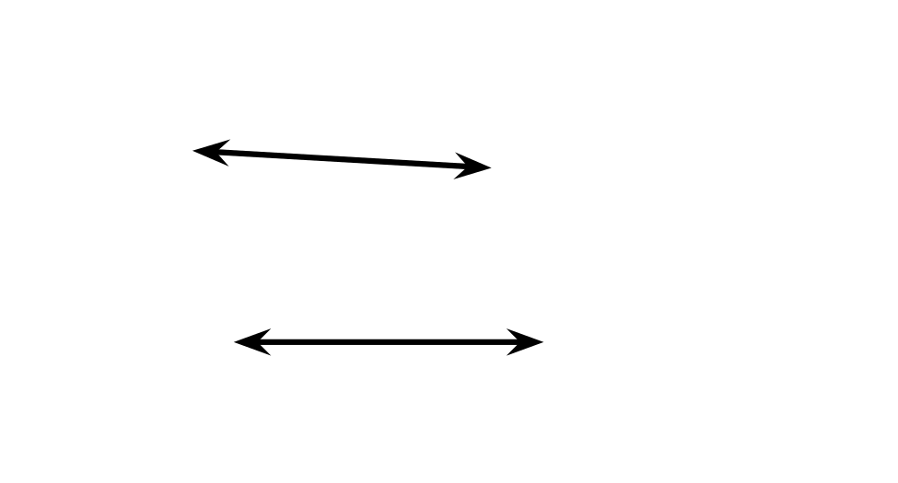
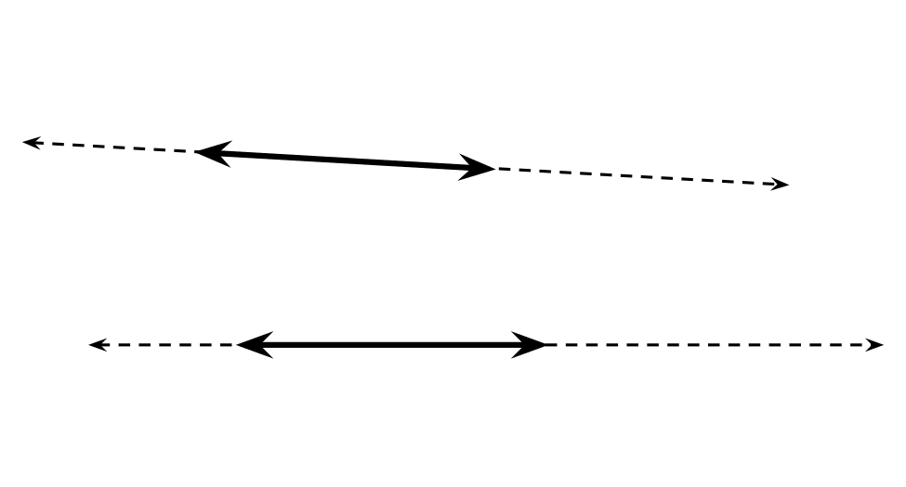
© CC BY 2021 Illustrative Mathematics®

